Вариант 1
Часть 1

Ответ:
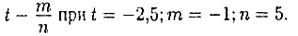
1. Найдите значение выражения
2. Масса одного пакета конфет у граммов. По какой формуле можно вычислить число пакетов р с конфетами, если масса всех пакетов — m килограммов.
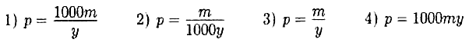
3. Какое из следующих выражений тождественно равно произведению
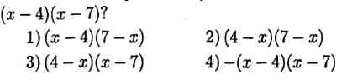

4. Туристическая фирма организует на выходные дни автобусные экскурсии. Стоимость экскурсии для одного человека 2500 рублей. Группам предоставляются скидки: группе от 5 до 15 человек — 7%, группе более 15 человек —12%. Сколько заплатит за экскурсию группа из 10 человек?
1) 22000 2) 23250 3) 2325 4) 1300
5. Решите систему уравнений:
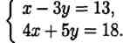
Ответ:
6. Прочитайте задачу.
Расстояние между двумя пристанями 30 км. Лодка проплыла от одной пристани до другой и вернулась обратно, затратив на весь путь 5 часов 20 минут. Найдите скорость течения реки, если собственная скорость лодки 12 км/ч.
Обозначьте буквой х скорость течения реки (в км/ч) и составьте уравнение по условию задачи.
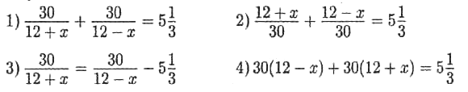
7. Для каждого неравенства укажите множество его решений.
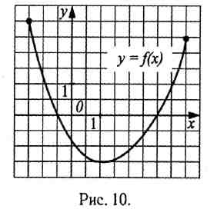
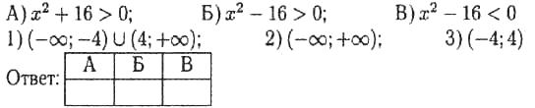
8.
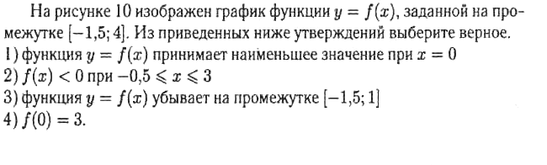
Часть 2
Задания этой части выполняйте с записью решения
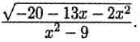
9. Найдите область определения выражения
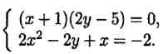
10. Решите систему уравнений:

